**«Вирусы — враги и… друзья?»**

*Если вы ожидаете пугалок относительно коронавируса, то этого не будет. (с) Ольга Ильинская*



С этой фразы началась научно-популярная лекция «Вирусы — враги и… друзья?», проходившая 19 февраля в центре современной культуры Смена. В качестве спикера выступала Ольга Николаевна Ильинская – доктор биологических наук, член Академии Наук Республики Татарстан, заведующая кафедрой микробиологии КФУ.

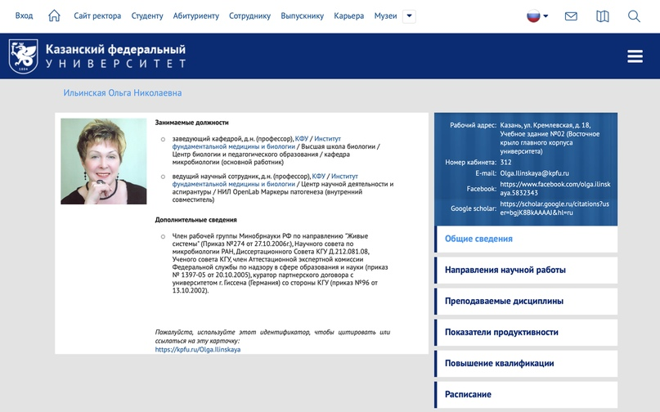

*Ольга Николаевна Ильинская – заведующая кафедрой микробиологии КФУ.*

Важность биологической грамотности в современных реалиях невозможно переоценить, особенно для тех людей, кто не учится на естественно-научных и медицинских направлениях. К сожалению, и по сей день бытует множество мифов в совершенно разных сферах нашей жизни. Однако, те, что связаны с нашим здоровьем — наиболее опасны. Начиная с вполне безобидных, вроде «люди произошли от дельфинов», наши заблуждения набирают обороты, и люди начинают верить в то, что излечение онкологическим заболеваниям можно найти при помощи гомеопатии. Мифы о вирусах так же распространены, но они были талантливо развеяны на прошедшей лекции.

В Смене уже не впервые проводятся лекции подобного формата — прошлой зимой выступление было посвящено вакцинации. Антипрививочное движение со страшной скоростью набирает популярность у молодого поколения в наши дни, поэтому и эта тема не была обделена вниманием Ольги Николаевны.

В неоспоримую защиту необходимости прививания доктор наук приводит пример создания вакцины от натуральной оспы. Между наблюдениями за развитием болезни натуральной оспы после перенесения коровьей у людей и самой прививкой натуральной оспы в 1796 году прошло несколько десятков лет. Однако именно этот смелый эксперимент Эдварда Дженнера дал начало вакцинации как способу активизации приобретенного иммунитета. Сегодня прививки делают с самого рождения от различных заболеваний. Если обратиться к цифрам, то можно проследить, что смертность от инфекционных заболеваний составляет 1.6% от общего числа смертей по болезни и она была бы намного больше без вакцинации популяции.

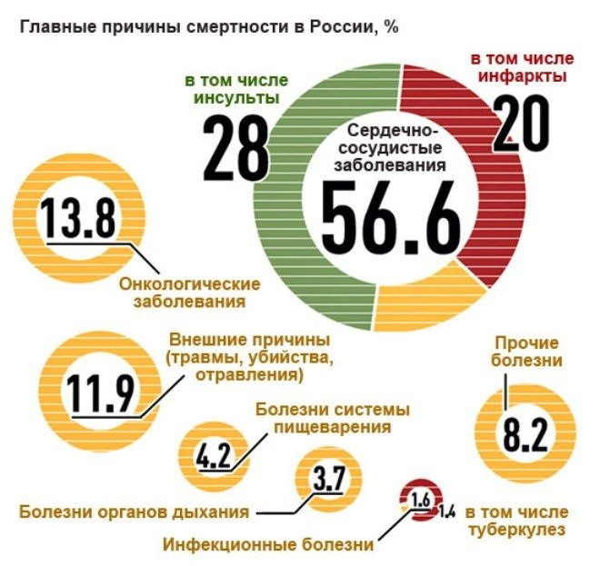

*Статистика смертности в России, приведенная в лекции О. Н. Ильинской*

На примере вируса гриппа и коронавируса Ольга Николаевна говорит о том, что более важно не то, что вирус может быть слишком опасен, а факторы, при которых человек контактирует с инфекцией.

*Если вы съедите листочек растения, зараженного вирусом табачной мозаики, то вы не заболеете (с)*

Если сравнить госпиталь в 1918 году во время пандемии [испанки](https://vk.com/away.php?to=https%3A%2F%2Fru.wikipedia.org%2Fwiki%2F%C8%F1%EF%E0%ED%F1%EA%E8%E9_%E3%F0%E8%EF%EF) и его современный аналог, можно отметить важные изменения, - вероятность быть инфицированным в самой больнице сегодня намного меньше. Были изменены и условия содержания пациентов — теперь предъявляются большие требования к гигиене, циркуляции воздуха.

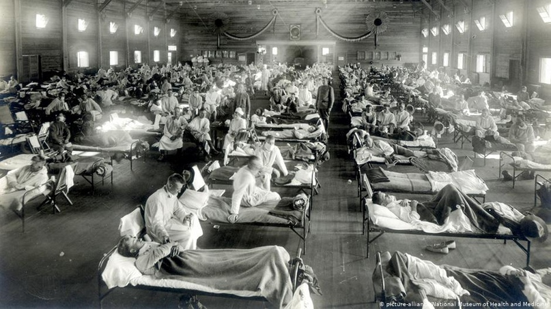



1 из 2

*Госпиталь в 1918 году*

Вернемся к обсуждению короновируса, которым люди заражаются от животных, являющихся переносчиками. Вспышки коронарных инфекций среди людей случаются не впервые, но лишь в связи с недавними событиями их обсуждение приобретает популярность. Все они возникали из-за контакта с определенными животными, а после - уже из-за близкого контакта с зараженными. Это не значит, что нужно резко истребить летучих мышей или верблюдов. Прежде чем поддаваться панике необходимо проанализировать ситуацию. Так Ольга Николаевна подвела к тому, что наиболее важно – отталкиваться от условий распространения вируса, а не его патогенность. К примеру, россиянин, решивший посетить Латиноамериканскую страну, обязан сделать необходимые прививки от болезней, которые характерны для конкретной местности. Условия окружающей среды, личная гигиена и иммунитет человека намного важнее, чем степень серьезности заболевания. Вспышки чумы и холеры развивались из-за сильной антисанитарии. Если бережно относиться к собственной гигиене (чистые руки) и поддерживать свой иммунитет на хорошем уровне, то вероятность заболеть снижается.

Также спикер говорила о том, что к любой информации нужно относиться критически, особенно к той, что вызывает большие сомнения. В пример была приведена крайне интересная статистика. Так, по данным ВОЗ, от свиного гриппа в 2009 году умерло 18 449 человек, а по данным PLOS Medicine 203 тысячи, что на порядок больше, чем в первом источнике.

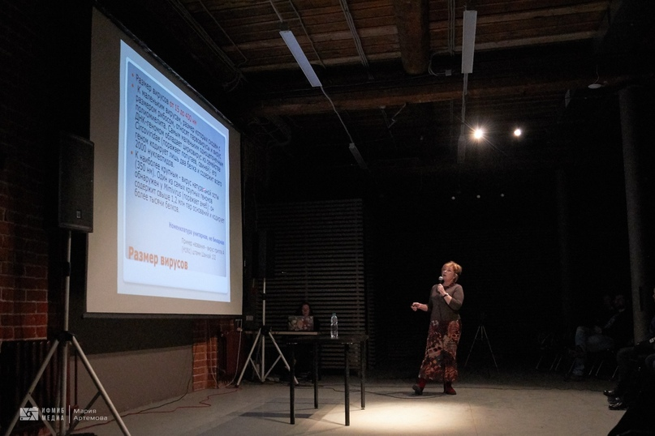

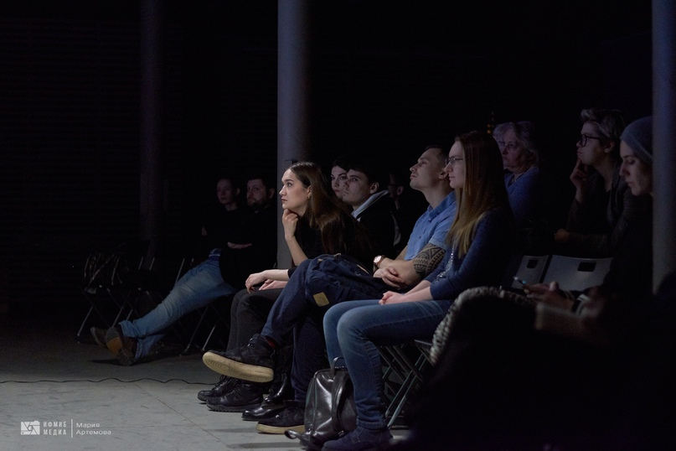

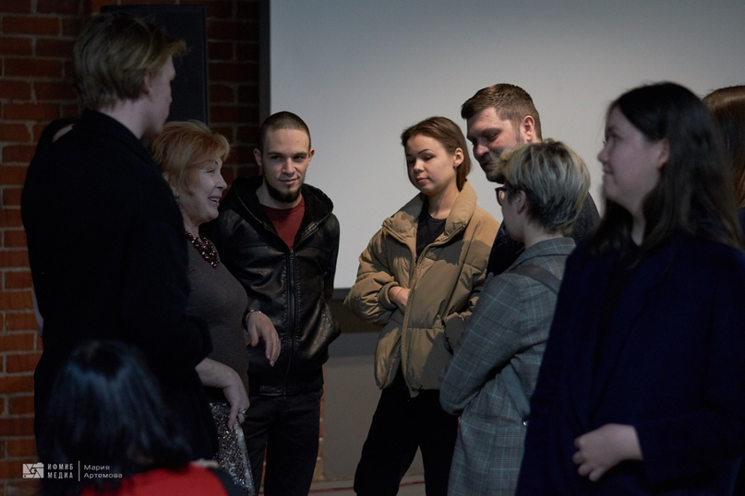

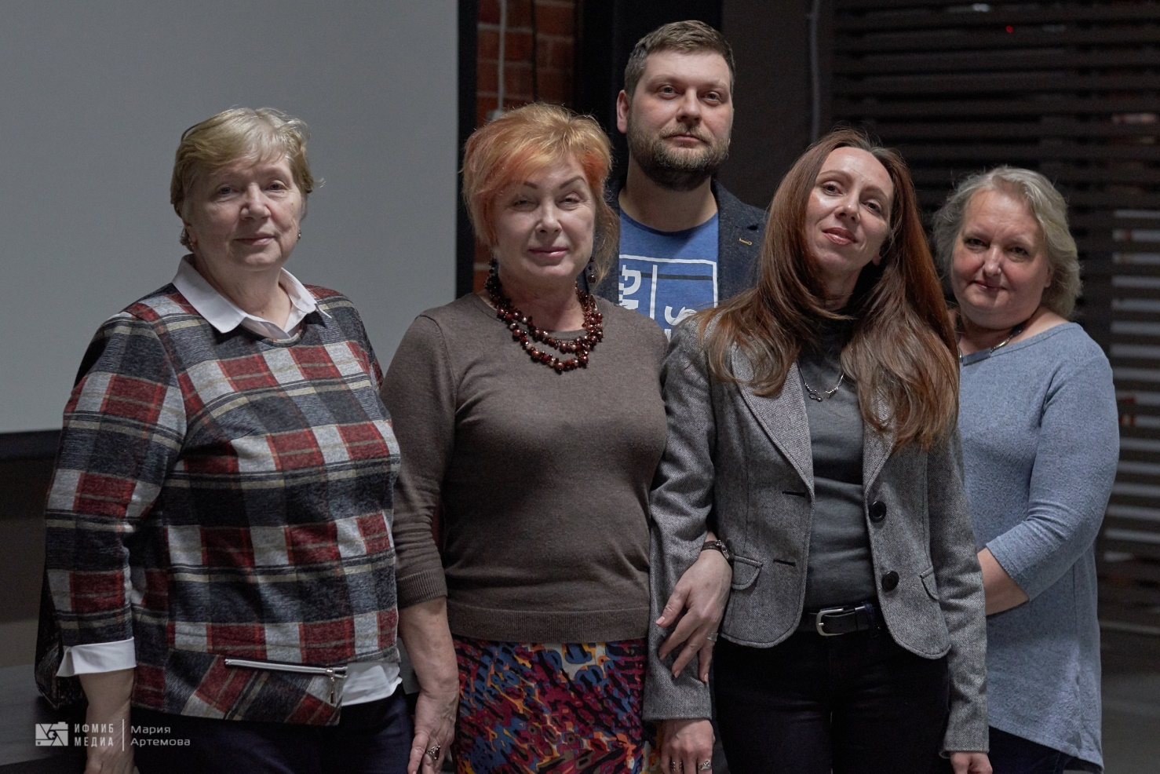

1 из 4

Популяризация науки – важная вещь для многих людей, занятых научной деятельностью. Задача ученых - это не только открыть что-то новое и усовершенствовать старое, но и сделать все возможное, чтобы население было проинформировано о рисках, связанных с незнанием. Пока большинство будет верить в эффективность гомеопатии, разработка новых лекарств не будет приносить плоды в виде спасенных жизней. Мы спросили у Ольги Николаевны совета о том, как научиться фильтровать информацию и стать более эрудированным:

**- Здравствуйте. Спасибо за интересную лекцию! Как Вы считаете, что нужно делать человеку, чтобы он стал более информированным в естественно-научном направлении и критически оценивал информацию, взятую из интернета?**

- Здесь важно отметить несколько пунктов. Первое – это, безусловно, саморазвитие. Есть прекрасные научные журналы, которые можно читать день и ночь, отличные варианты - Nature и Science. У нас в университете есть доступ к множеству баз данных, где тоже можно найти проверенную информацию. Если человек хоть немного владеет английским языком, то можно читать PubMed, вся информация находится в открытом доступе. Достаточно набрать слово «коронавирус» и прочитать все по релевантной теме. Ну и конечно важно самому хотеть - читать, искать и отбирать информацию. Второе - популярные лекции. На них нужно просто ходить и не жалеть времени, так как они как раз делаются для того, чтобы просвещать людей и делиться с ними тем, что мы, ученые, знаем. Третий пункт - не бояться преподавателей. Нужно приходить и спрашивать: «Знаете, я вот тут узнала такую глупость, а вы как считаете?». Ведь преподаватели не кусаются, мы всегда открыты к диалогу.

Гостями лекции стали не только заинтересованные в теме, но и преподаватели КФУ ИФМиБ. Мы задали вопрос Зеленихину Павлу Валерьевичу – кандидату наук, доценту кафедры микробиологии.

**- Как вы считаете, насколько необходим такой формат научно-популярных лекций?**

- Я уже сам несколько раз принимал участие в таких мероприятиях. На самом деле, хотелось бы, чтобы люди больше проявляли к этому интереса. Информация, представленная на лекции, весьма важна для понимания широкой аудитории, все рассказывалось простым и понятным языком. В первую очередь это необходимо для самих людей. Они должны понимать, как устроен мир, и критически оценивать всю информацию, которую можно найти в интернете. Это можно сделать только повышая свою информированность из качественных источников. А поскольку не все люди могут самостоятельно определить хороший это источник или нет, то они могут ориентироваться на такие лектории, организованные специально для этой цели.

Как было сказано ранее, популяризировать науку важно. Куда важнее - привить интерес людей к данной теме. Как говорила Ольга Николаевна, в первую очередь необходимо найти в себе мотивацию для развития. Без желания - ни одна лекция, ни одно видео на Пост-науке (прим. редакции: один из популярных интернет-журналов о современной науке) не приобретет популярности. Все смотрят видео про котиков на ютубе, но это также прекрасная площадка для того, чтобы сделать науку доступной и интересной каждому, кто хочет стать более образованным. На данный момент в рекомендациях почти у каждого можно увидеть видео Юрия Дудя про ВИЧ в России. Этот фильм стал настолько резонансным, что уже сегодня всех волнует проблема эпидемии в нашей стране. А красивая картинка и интересная подача материала заставляют к прильнуть к экрану на целый час. Помимо этого, сегодня есть много других каналов и сайтов, где можно прочитать и посмотреть все возможные интересующие проблемы современного общества. Каким именно должен быть научпоп, чтобы люди прислушивались к проверенным источникам, а не диванным критикам, которые зачастую не имеют высшего образования - вопрос очень сложный, и требующий отдельного разбора. Однако, это тот самый вопрос, на который должны ответить все учащиеся бакалавриата и магистратуры. Ведь именно за нами сейчас стоит будущее науки и ее просвещение.

Все в наших руках.

*Автор статьи:*[*Елизавета Слонова*](https://vk.com/lizapuf)*Редактор:*[*Авдокушина Светлана*](https://vk.com/lanaavdo)

*Фотограф мероприятия:*[*Артёмова Мария*](https://vk.com/id489751541)

Больше фотографий с мероприятия смотрите здесь: <https://vk.com/ifmb.media?w=wall-101728362_460>